

GUIA TALLER DE COMUNICACIONES Y REDES
control del documento:

PONTIFICIA UNIVERSIDAD JAVERIANA
Departamento | Ingeniería de Sistemas
Asignatura | Comunicaciones y Redes
Código | 4190
Periodo | 2130
Nombre del documento | Guía Laboratorio 7-Comunicaciones y Redes-Practica 1-VLAN
Versión | 1.0
Elaboró | Ing. Carlos Alfredo Díaz O. – Docente
Revisó y Aprobó | Ing. Edgar Enrique. Ruiz G. - Jefe Sección Académica TICs
Fecha última revisión | Octubre 30 de 2021

Objetivos:

- Aprender a programar un switch con múltiples VLANs y comprobar la separación de lógica de estas.
- Utilizar un router para realizar el enrutamiento de paquetes entres diferentes VLANs, sin utilizar modo troncal y utilizándolo por medio de la programación de subinterfaces.
- Conectar varios switches en serie y propagar las VLANs entre ellos, realizando pruebas de comunicación entre computadores de una misma VLAN conectados en diferentes switches

Marco Conceptual:

VLAN

Una red de área local, o LAN, proporciona a los nodos conectados a ella acceso directo (Capa 2) el uno al otro. Por lo general, está compuesto por uno o más conmutadores Ethernet. Las computadoras en diferentes LAN se comunican entre sí utilizando Capa 3 (IP), a través de un enrutador.
Una LAN virtual (VLAN) abstrae la idea de la LAN; una VLAN puede comprender un subconjunto de los puertos en un único switch o subconjuntos de puertos en múltiples switch. De manera predeterminada, los sistemas en una VLAN no ven el tráfico asociado con los sistemas en otras VLAN en la misma red.
Las VLAN permiten a los administradores de red particionar sus redes para que coincidan con los requisitos funcionales y de seguridad de sus sistemas sin tener que instalar cables nuevos o realizar cambios importantes en su infraestructura de red actual. IEEE 802.1Q es el estándar que define las VLANs; el identificador o etiqueta de la VLAN consta de 12 bits en la trama de Ethernet, creando un límite inherente de 4.096 VLAN en una LAN.
Los puertos en los switches se pueden asignar a una o más VLANs, permitiendo que los sistemas se dividan en grupos lógicos, por ejemplo, según el departamento al que están asociados, y las reglas que se establecerán sobre cómo los sistemas en los grupos separados pueden comunicarse juntos. Estos pueden ir desde lo simple y práctico (las computadoras en una VLAN pueden ver la impresora en esa VLAN, pero las computadoras fuera de esa VLAN no pueden), hasta las complejas y legales (por ejemplo, las computadoras en los departamentos comerciales no pueden interactuar con computadoras de los departamentos de banca minorista).
Además, las VLAN se pueden tunelizar a través de los límites de la Capa 3 (es decir, a través de un enlace de enrutador) para permitir que los sistemas geográficamente dispersos se comuniquen como si estuvieran físicamente en la misma LAN.

Enlaces Troncales

Es un enlace que se configura en uno o más puertos de un switch para permitir el paso del tráfico de las distintas VLANs que hemos configurado. Este enlace puede funcionar en una conexión de switch a otro switch o bien, de un switch a un router, e incluso de un switch a un servidor que soporte el estándar 802.1Q para «pasarle» varias VLANs simultáneamente. En cualquiera de los casos, no hay dudas respecto a su eficacia, pues ahorra la necesidad de utilizar un enlace físico para cada VLAN.
El protocolo esencial que da vida al enlace troncal es el que pertenece al estándar IEEE 802.1Q. Esto permite que las tramas Ethernet viajen a través de la red con una «etiqueta» que contiene el identificador de la VLAN (esta trama se denominada trama tagged o etiquetada).
El proceso de añadir el ID de la VLAN se denomina frame tagging o etiquetado de la trama. Recordemos que cuando estamos hablando de tramas, lo hacemos a nivel de capa 2, es decir, a nivel de enlace de datos. Se modifica la información que se encuentra dentro de la trama para que así los switches involucrados logren identificar tanto las VLANs de origen como de destino. Esto permite que el tráfico se lleve a cabo de forma adecuada entre ellos.
El proceso de quitar el ID de la VLAN se denomina frame untagging o desetiquetado de la trama. Esto se realiza cuando el switch tiene un enlace de tipo «acceso», es decir, quita la etiqueta de la trama para proporcionarle la trama original al PC, servidor o equipo final que no «entiende» de VLANs tagged.

Actividades a Desarrollar:

Se considera el desarrollo de un campus universitario el cual se encuentra dividido en varias redes dependiendo de los usuarios que se conecten a las mismas, en siguiente el cuadro se encuentra la clasificación de las diferentes redes con sus direcciones IP, la VLAN a la que pertenece y la dirección IP que se utilizará como Gateway

Descripción | VLAN | Red IP | Dir IP Gateway | Puertos
Estudiantes | 4 | 172.20.0.0/24 | 172.20.0.1 | 1-8
Profesores | 5 | 172.20.1.0/24 | 172.20.1.1 | 9-16
Administrativos | 6 | 172.20.2.0/24 | 172.20.2.1 | 17-22

Se desarrollará el laboratorio utilizando la herramienta de simulación Packet Tracer, en la cual se desarrollarán tres escenarios cómo se describen a continuación:

- Escenario 1: Programación de VLANs y router, conectando un puerto de cada VLAN al router
- Escenario 2: Conexión al router por medio de un único puerto físico como troncal y programar subinterfaces

- Escenario 3: Ampliar capacidad de puertos conexión en cascada de dos switches

Escenarios

Escenario 1:
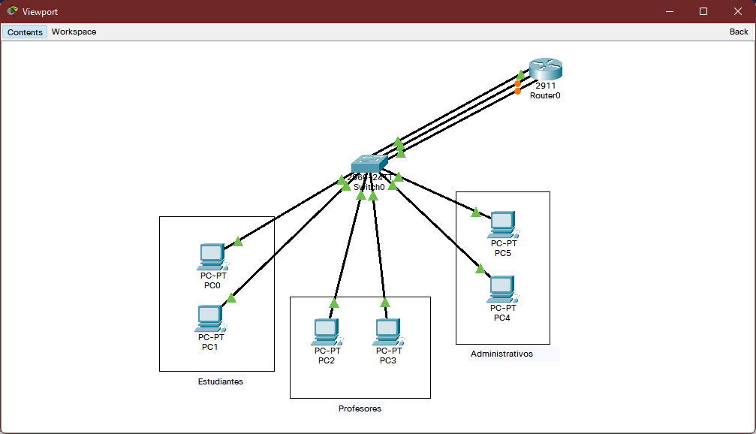

Escenario 2:
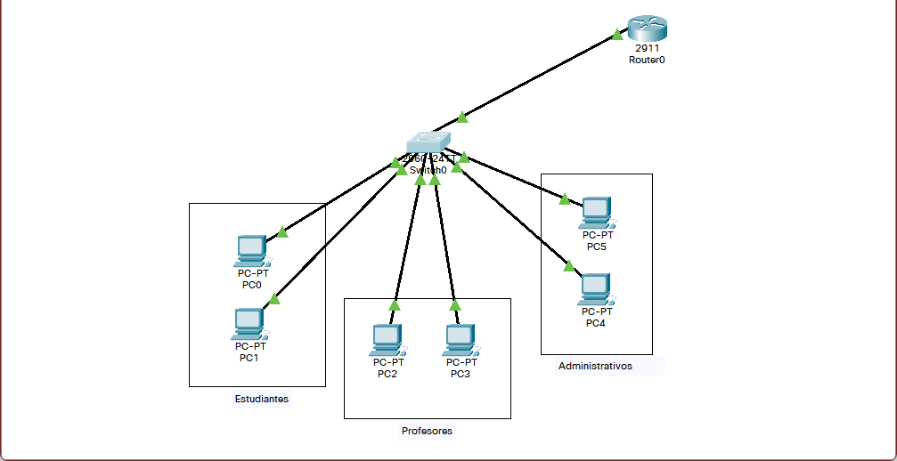

Escenario 3:
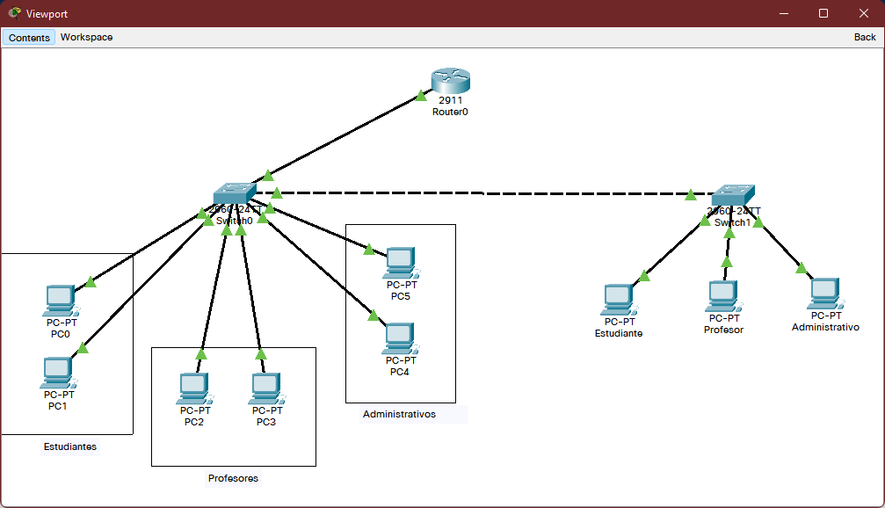

Pasos

PASO 1: Conexión de switch cisco 2960
- Ejecute el programa simulador Packet Tracer.
- En la esquina inferior derecha seleccione la categoría de Network Devices y en la siguiente línea la subcategoría de Switches

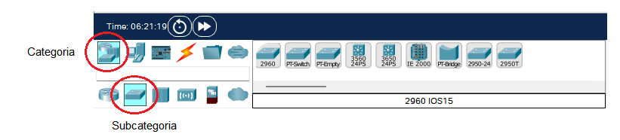
- Seleccione en el listado de equipos en switch con la referencia 2960 y colóquelo en el área de trabajo.
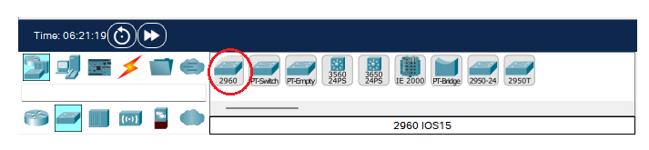
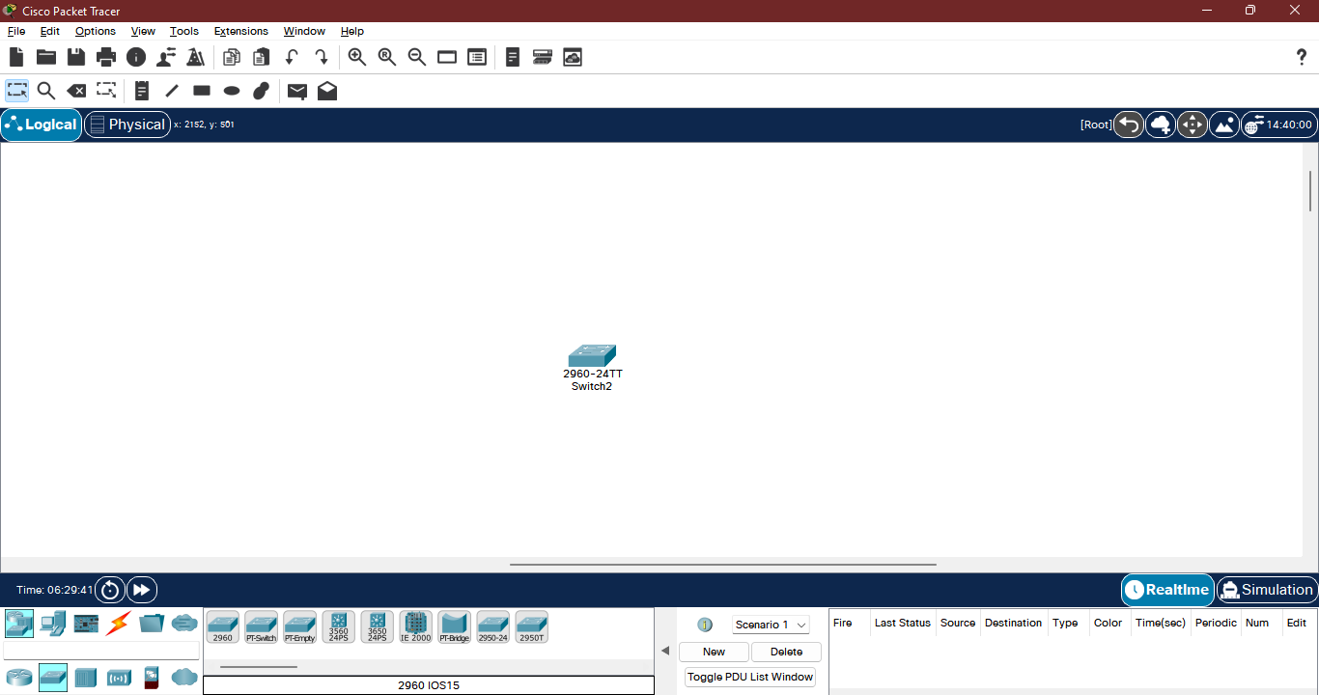

- Seleccione la categoría End Devices y en la subcategoría End Devices y agregue seis PCs al área de trabajo agrupados en grupos de dos, nombrados Estudiantes, Profesores y Administrativos, utilice la herramienta Palette Dialog del menú Tools para enmarcar cada grupo

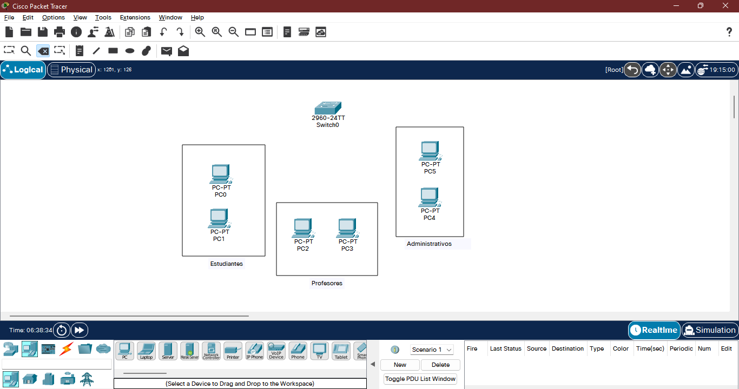


- Utilizando la categoría Connections y la subcategoría Connections, agregue conexiones entre el switch y los pc, utilice el icono Cooper Straight-Through v conecte los PCs de estudiantes a los puertos 1 y 2, los PCs de profesores a los puertos 9 y 10 y los PCs de administrativos a los puertos 17 y 18
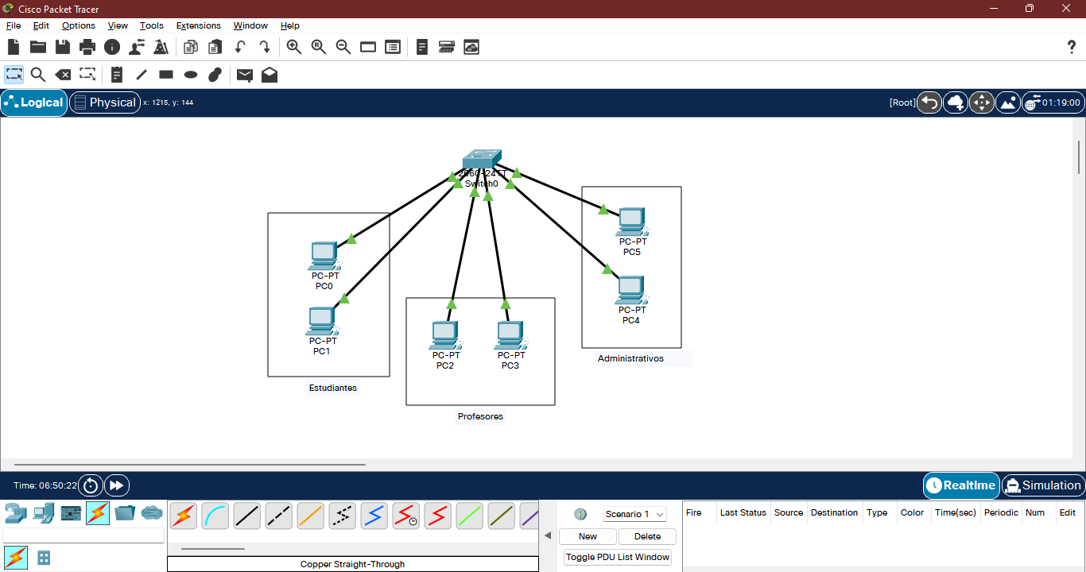

- Haga clic en el primer PC del grupo Estudiantes, en la pestaña Config configure la dirección IP 172.20.0.2 mascara 255.255.255.0 y Default Gateway 172.20.0.1

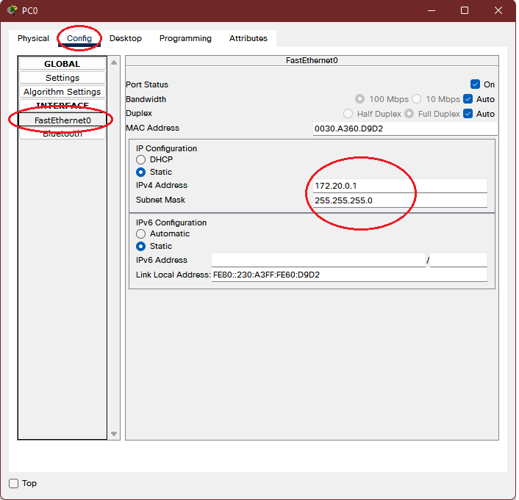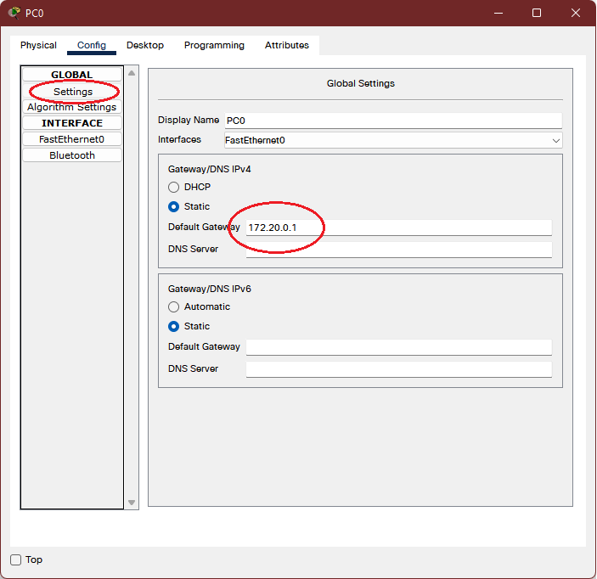

- Repita el paso f. para el segundo PC del grupo de estudiantes utilizando la 172.20.0.3 mascara 255.255.255.0 default gateway 172.20.0.1, de igual manera programe los PCs del grupo de profesores con las IPs 172.20.1.2 y 172.20.1.3 mascara 255.255.255.0 y default gateway 172.20.1.1 y los PCs del grupo Administrativos con las IPs 172.20.2.2 y 172.20.2.3 mascara 255.255.255.0 y default gateway 172.20.2.1.

Paso 2 : Pruebas de conexión entre PCs
- Entre en el modo de simulación dando clic en el botón en la parte inferior de la zona de trabajo
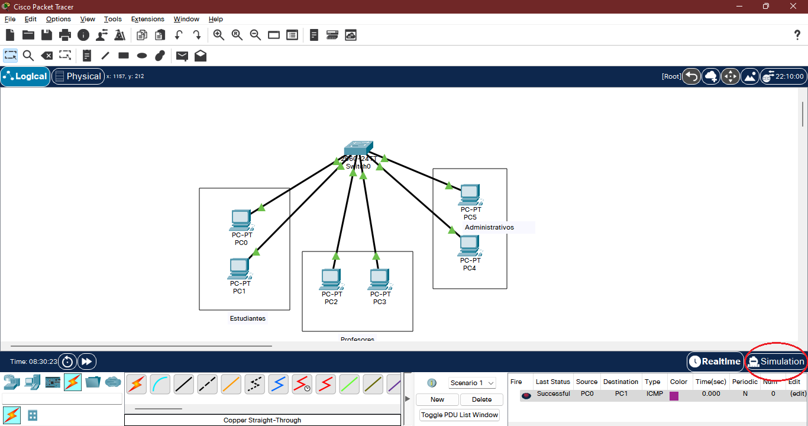

- En el Simulation Panel, filtre solamente el protocolo ICMP (Utilice los botones Show All/None y Edit Filters).
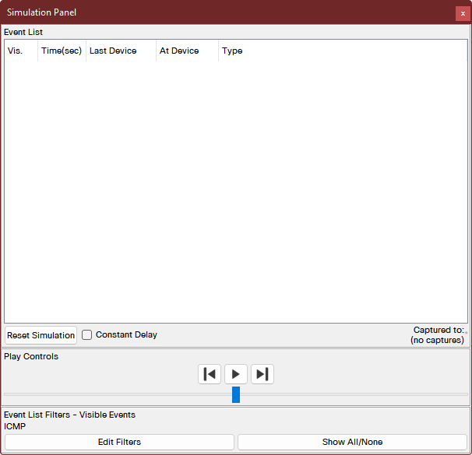
- Agregue un PDU entre los dos PCs del grupo Estudiantes utilizando la opción Add Simple PDU

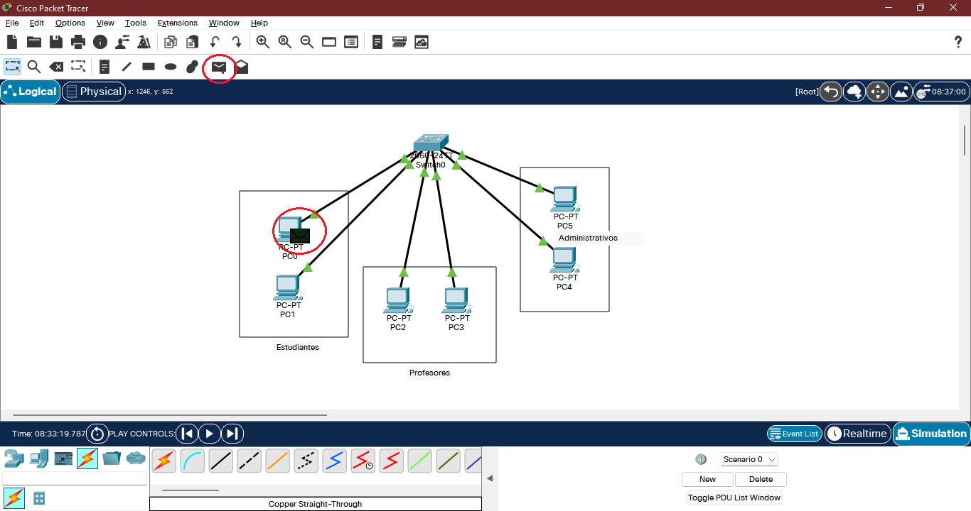

- Ejecute la simulación paso a paso desde el Simulation Panel
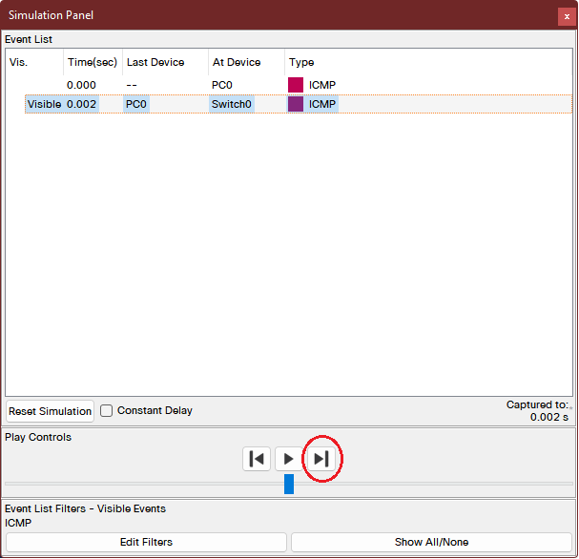

- Cual es el resultado? Capture las pantallas correspondientes.
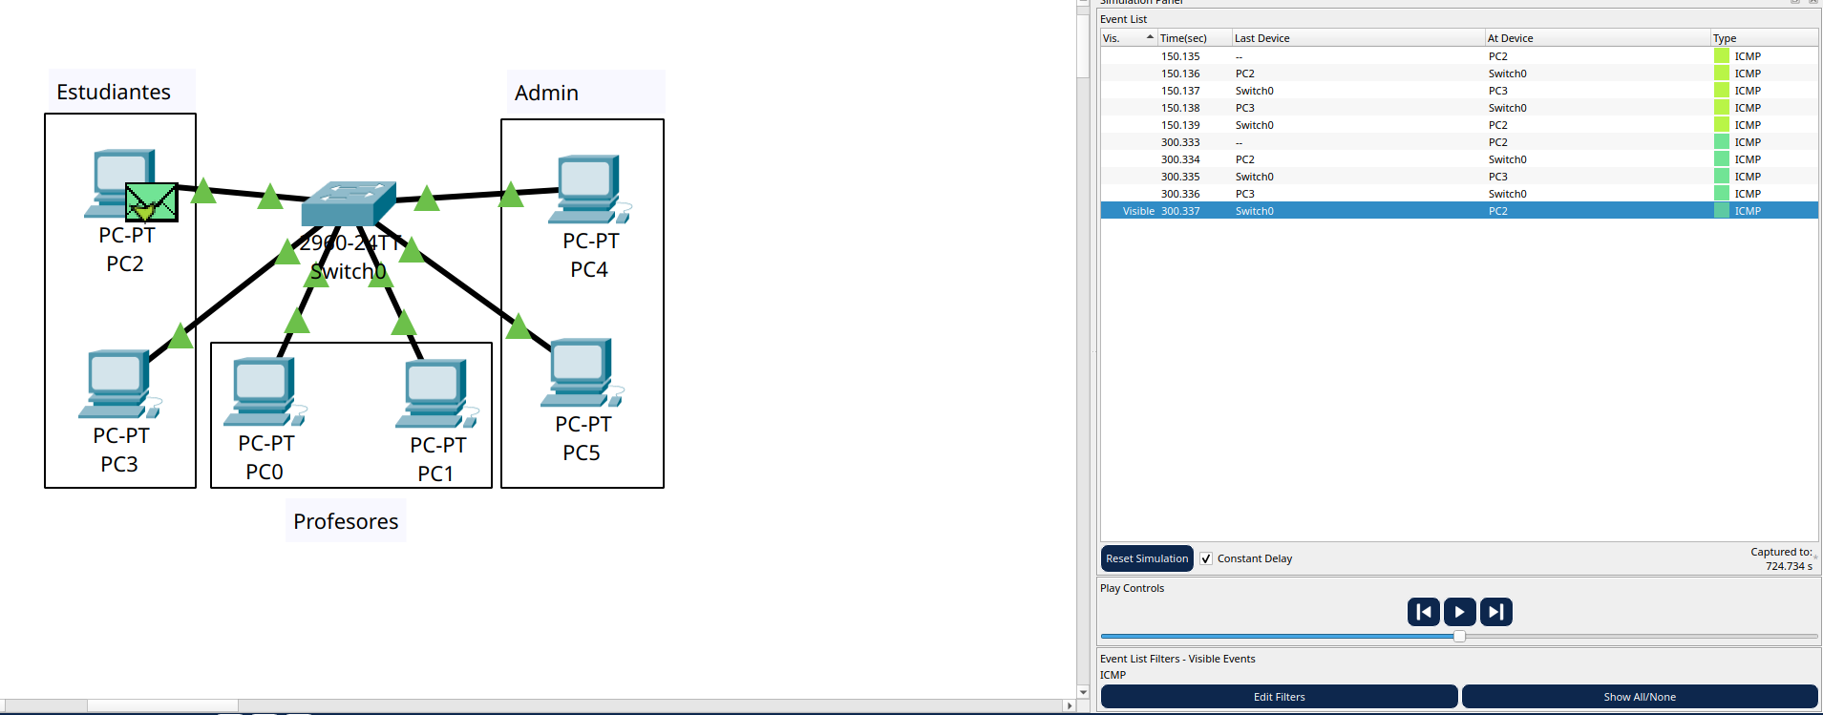
Podemos ver que al momento de hacer una simulación teniendo en cuenta el protocolo ICMP y haciendo uso de un PDU simple, ocurrirá la comunicación entre los diferentes paquetes, de tal manera que tengamos esta imagen, donde podemos ver cómo se va moviendo el paquete con respecto a los pc y el switch.
- Que ocurre si realiza la simulación entre los PCs de los grupos de Profesores y Administrativos ?

Paso 3: Programación de las VLANs
- Ingrese a la interfaz CLI del switch dando clic en el equipo y seleccionando la pestaña CLI
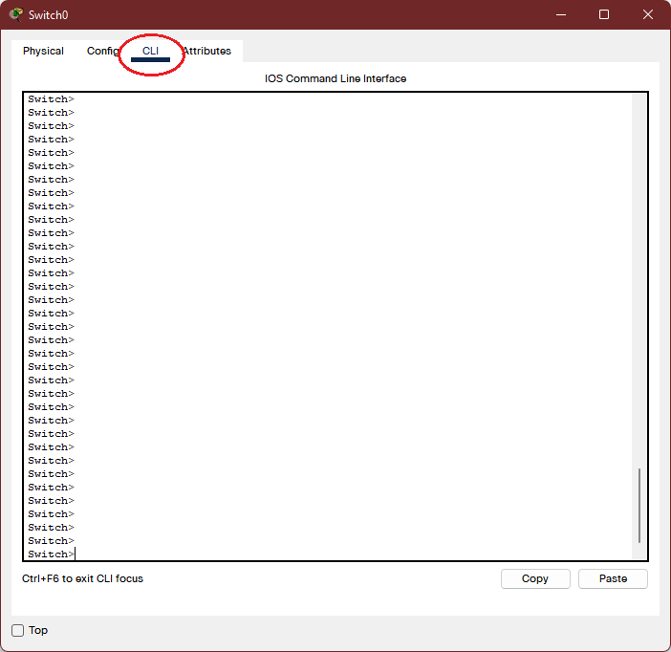

- Configura la VLAN numero 4 con los puertos del 1 al 8 para el grupo Estudiantes como se muestra a continuación:

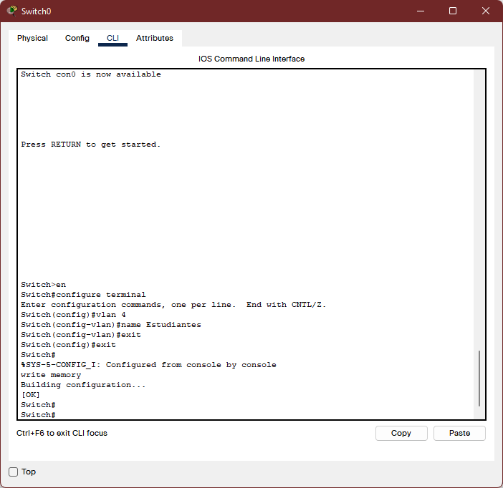

- Con el comando show vlan se puede observar las VLANs configuradas en el equipo
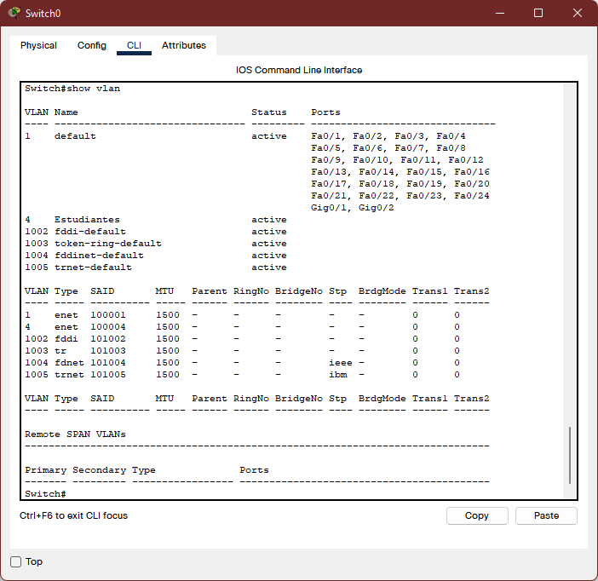

- Ahora se debe asociar los puertos a la VLAN 4, para esto se utiliza el comando interface range:

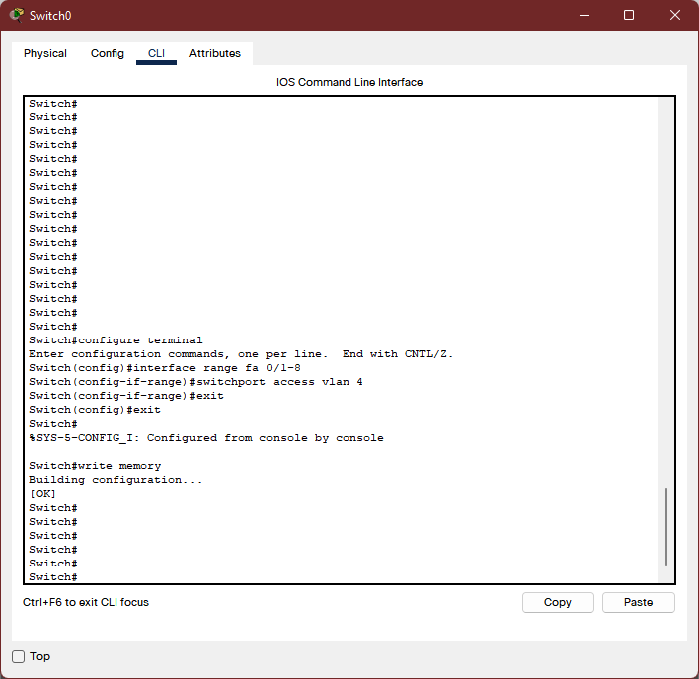

- Verificar la configuración con el comando show vlan
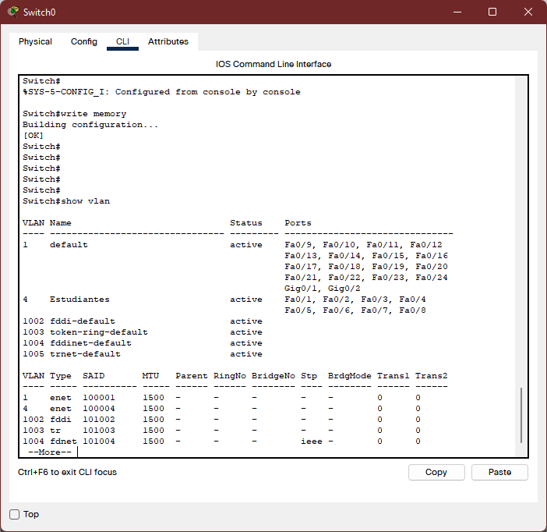
- Se repiten los pasos a-e para crear la VLAN 5 del Grupo de Profesores y VLAN 6 del grupo Administrativo, el resultado final debe ser:
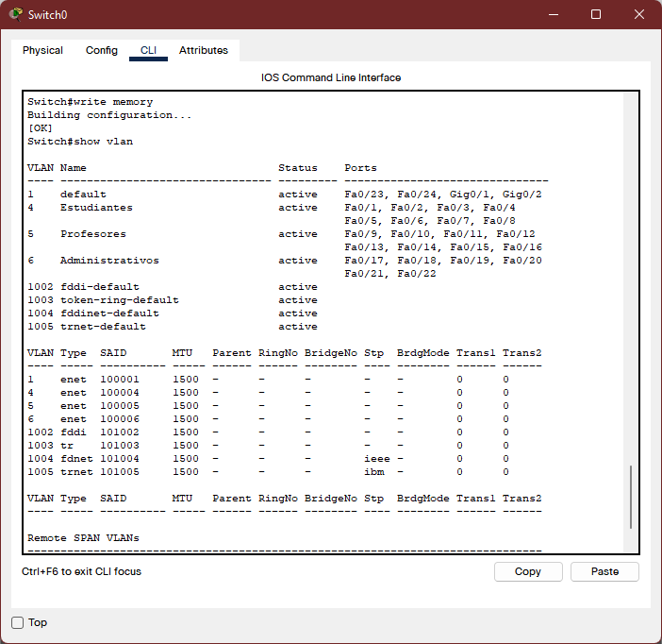

Paso 4 Pruebas de conexión
- Repita las pruebas realizadas en el paso 2, han cambiado los resultados? Agregue las capturas de pantalla.

Se hace la implementación de las diferentes VLAN, de tal manera que se obtiene una segmentación teniendo en cuenta los diferentes puertos.
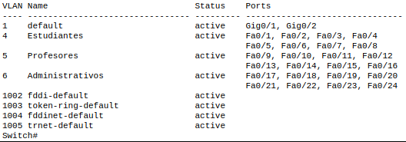
- Desconecte el PC del grupo de Estudiantes conectado en el puerto fa 0/1 dando clic en el triángulo verde de la conexión cerca al switch y conecte en el puerto 0/11
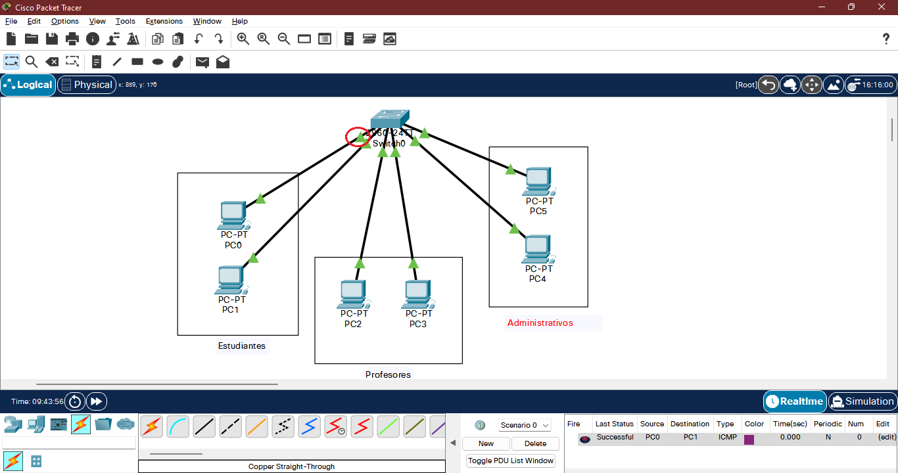

- Espere hasta que la conexión pase a verde y repita las pruebas de conectividad del paso 2, han cambiado los resultados? Explique y agregue capturas
Cuando hacemos el cambio de puerto, podemos ver que ahora teniendo en cuenta nuestra VLAN, esta será diferente, ya que tendremos que nuestra PC que antes se encontraba en estudiantes, ahora se encuentra en Profesores, esto pasa debido a la segmentación que hicimos anteriormente.
- Retorne la conexión al puerto fa 0/1
- Realice una prueba de conexión entre un PC del grupo Estudiantes y un PC del grupo Profesores, incluya capturas y explique los resultados

Paso 5: Configuración enrutamiento entre VLANs
- Utilizando la categoría Network Devices subcategoría Routers, agregue un router Cisco 2911 al área de trabajo
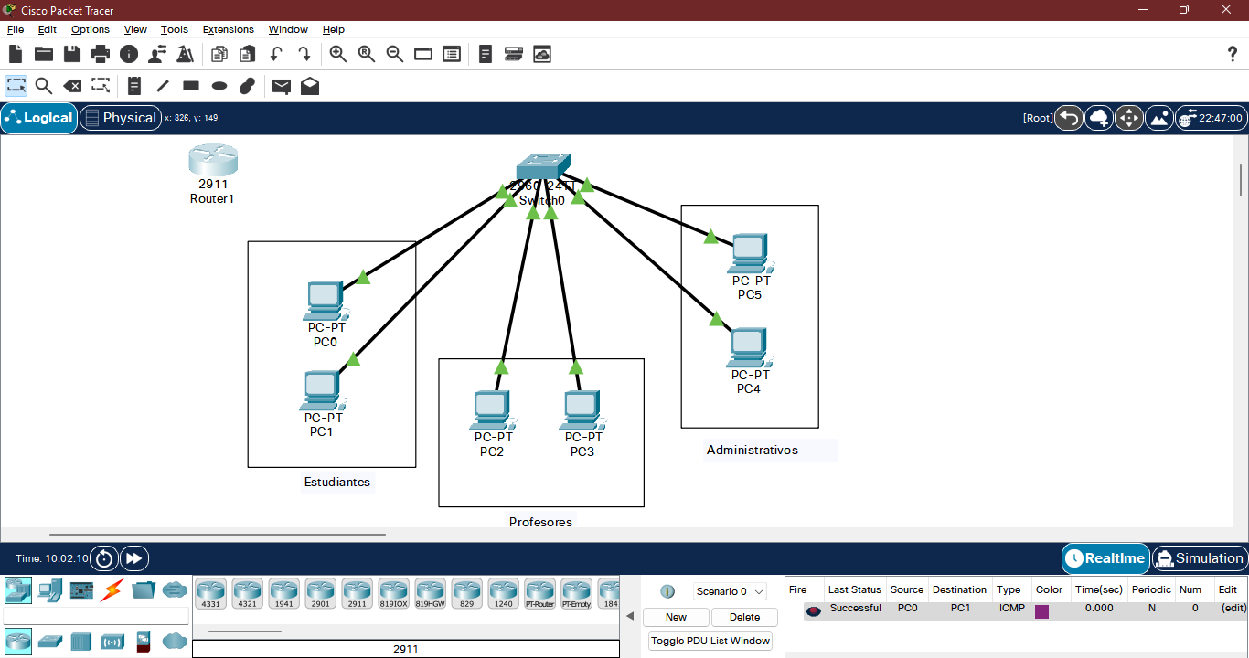

- Conecte el puerto GigabitEthernet 0/0 del router con el puerto fa0/8 del switch, el GigabitEthernet 0/1 con el puerto fa0/16 y el puerto GigabitEthernet 0/2 con el puerto fa0/22.

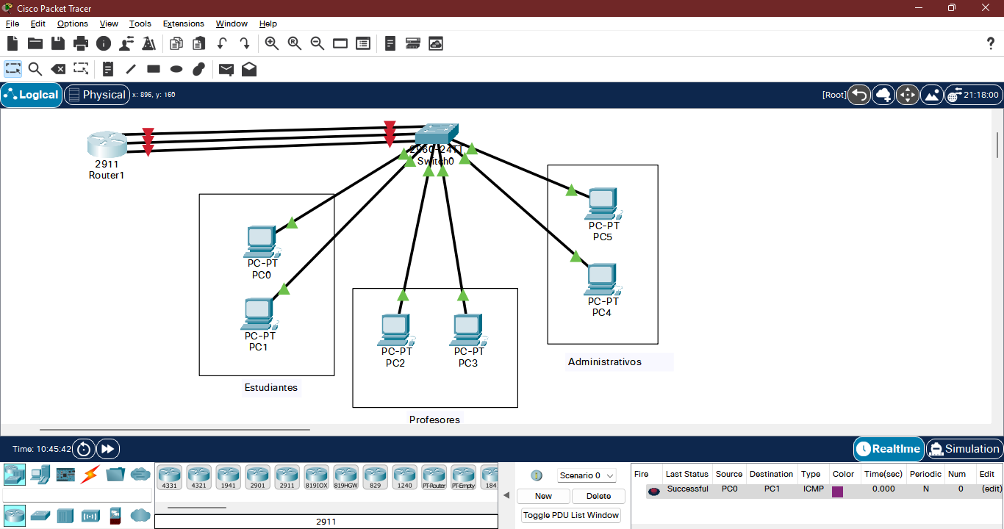

- En la ventana de configuración del router 2911, en la pestaña de CLI, configure la interfaz GigabitEthernet 0/0 con la dirección 172.20.0.1 mascara 255.255.255.0, configure la interfaz GigabitEthernet 0/1 con la dirección 172.20.1.1 mascara 255.255.255.0 y configure la interfaz GigabitEthernet 0/2 con la dirección 172.20.2.1 mascara 255.255.255.0 y encienda las interfaces.

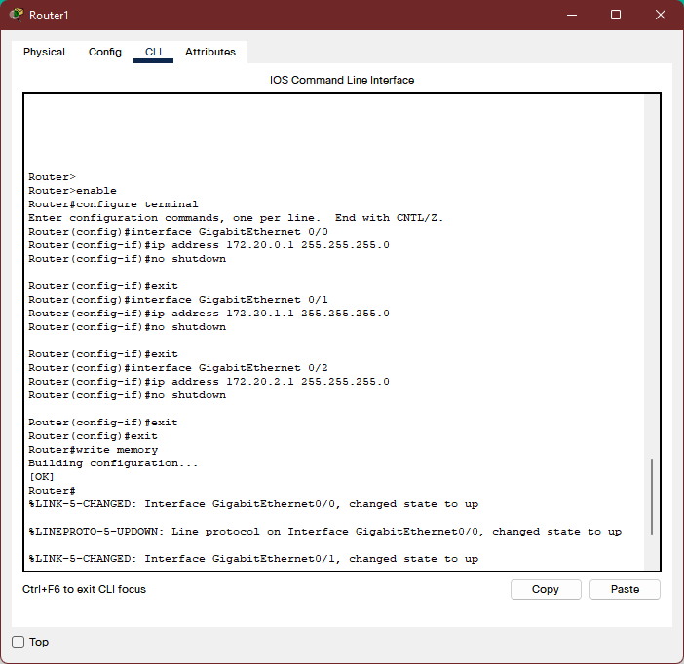

- Desde la consola de uno de los PCs del grupo de estudiantes haga ping a los puertos del router y a los PCs de los otros grupos
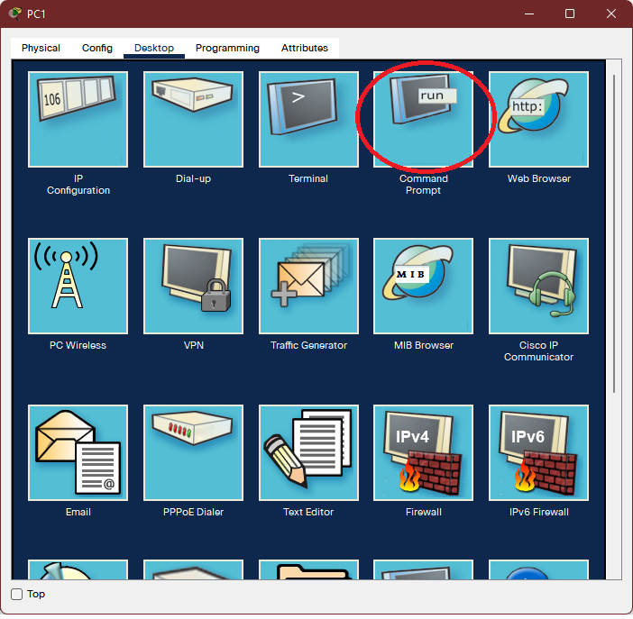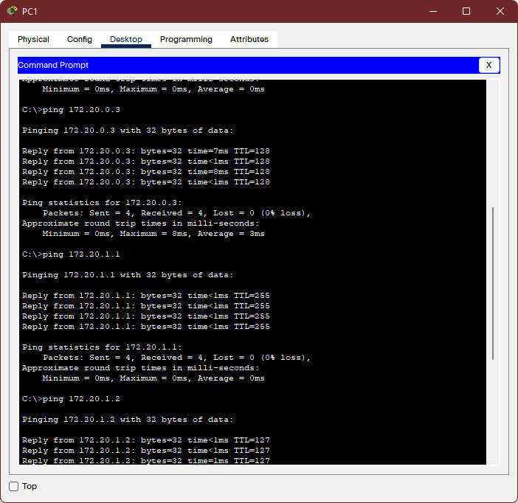

Paso 6 Simulación de trafico entre PCs de grupos
- En modo simulación agregue una simple PDU entre un PC del grupo Estudiantes y un PC del grupo Profesores
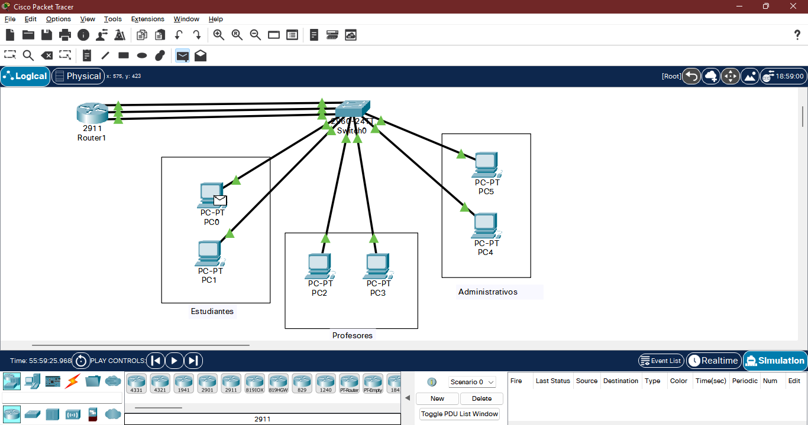
- Realice la simulación paso a paso del PDU, repita la simulación varias veces, pegue las pantallas con los resultados, que puede concluir de los pasos que sigue el PDU hasta el destino?, cual es la función del router en este caso?
Podemos ver que la función que cumple el router es la de hacer una distribución de tal manera que podamos hacer que el paquete llegue a su destino, de tal manera que podamos hacer que los elementos puedan llegar a su destino aunque se esté en diferentes VLAN.
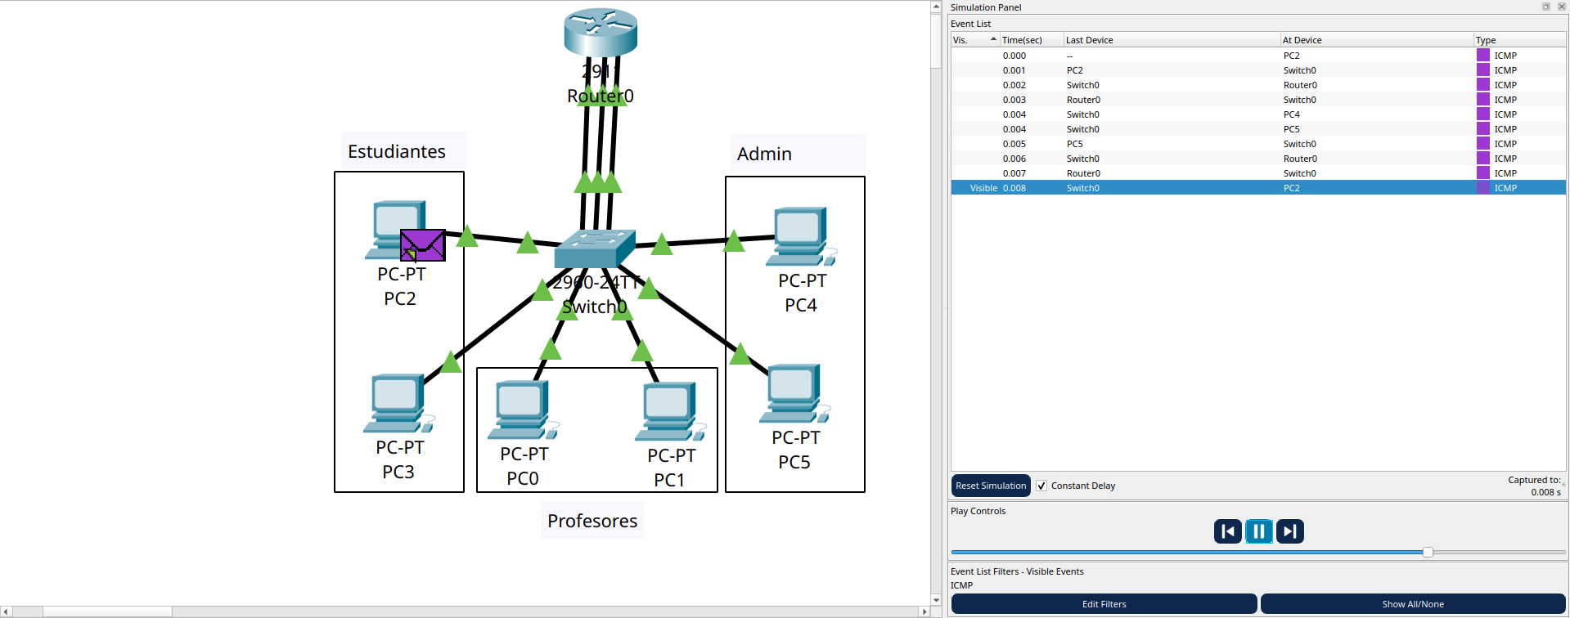
- Repita el paso anterior utilizando un PC del grupo Profesores como inicio, y un PC del grupo Administrativos, cambian los resultados de la simulación?
No, los resultados no cambian, lo único que se hace es que el enrutamiento cambia, de tal manera que el router lo que hace es permitir que teniendo en cuenta nuestras puertas de salida, pueda mandarse un mensaje mediante broadcast, de tal manera que tengamos que el mensaje pueda llegar a todos los computadores de una VLAN.

Paso 7 Escenario 2 comunicación a través de un puerto troncal
- Borre las conexiones entre el router 2911 y el switch 2960 utilice el icono localizado en la barra de herramientas.
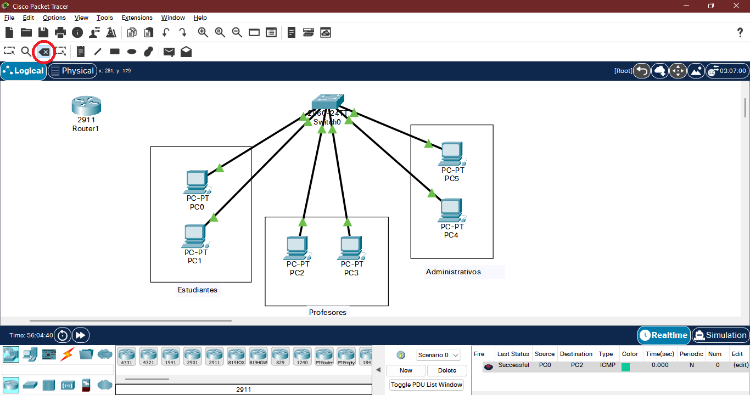

- En la interfaz CLI del router 2911 borre la configuración con el comando erase startup-config
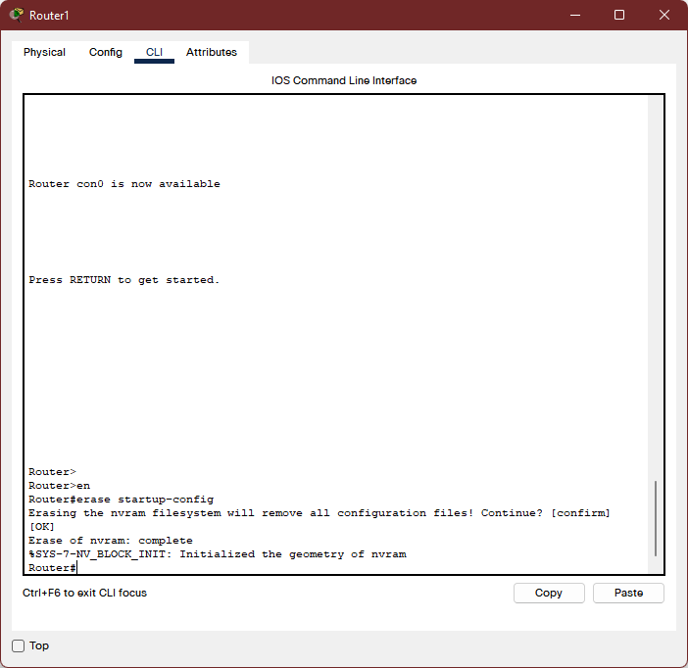
- Conecte el puerto GigabitEthernet 0/0 del router con el puerto fa0/24 del switch
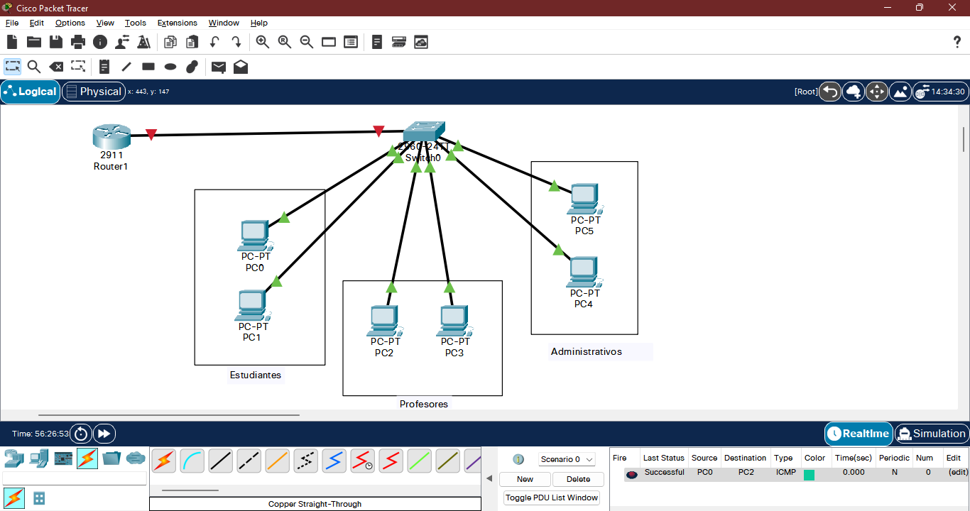

- En la pantalla CLI del switch se configura el puerto fa 0/24 como troncal como se ve en la pantalla a continuación
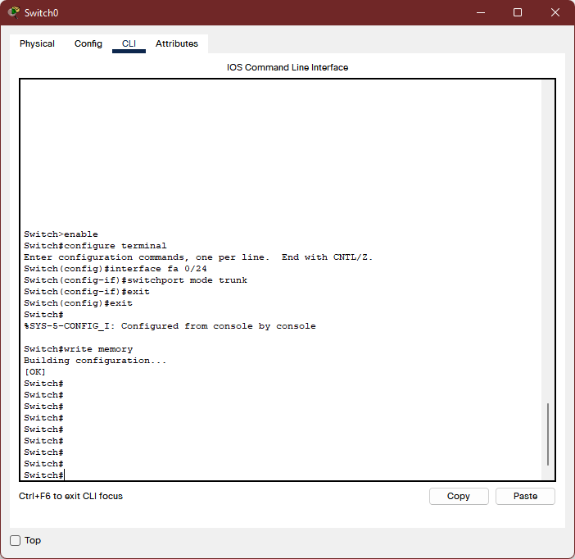

- En la pantalla CLI del router 2911 encienda la interfaz GigabitEthernet 0/0 utilizando el comando no shutdown
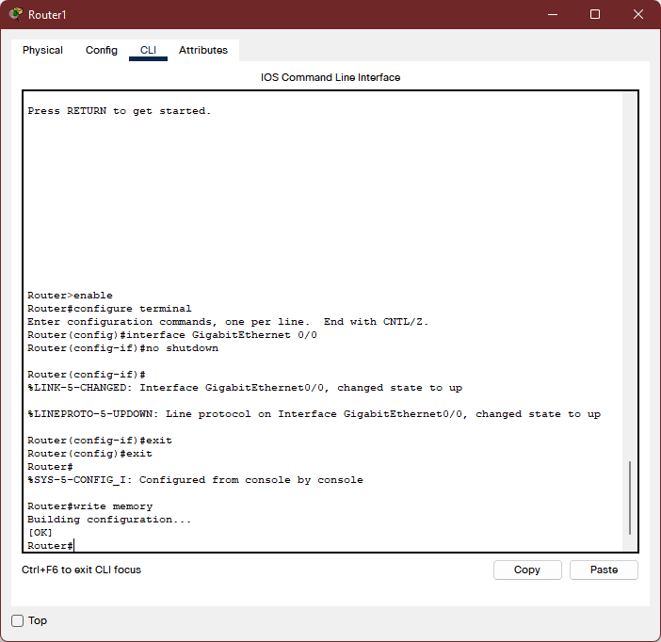

- Se configura la subinterfaz GigabitEthernet 0/0.4 (como referencia se utiliza el numero de la VLAN igual a la de la subinterfaz, aunque no es obligatorio) con la VLAN 4 (encapsulación dot1Q) y la dirección ip 172.20.0.1/24 como se muestra a continuación, note que el prompt del router cambia a subif.
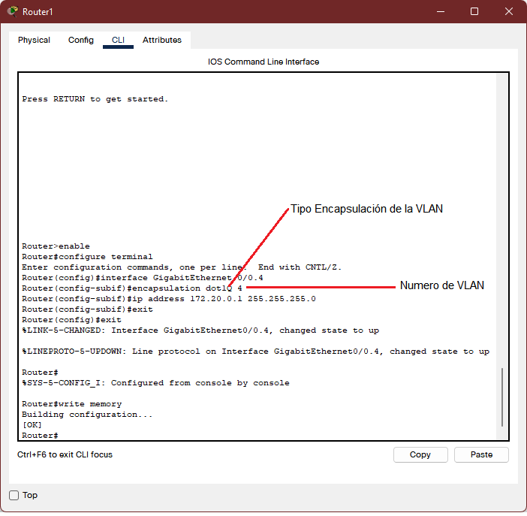

- Repita el paso anterior con la VLAN 5 dirección IP 172.20.1.1 y VLAN 6 dirección IP 172.20.2.1
- Para verificar la correcta configuración del router puede utilizar el icono Inspect (lupa) y dar clic en el router
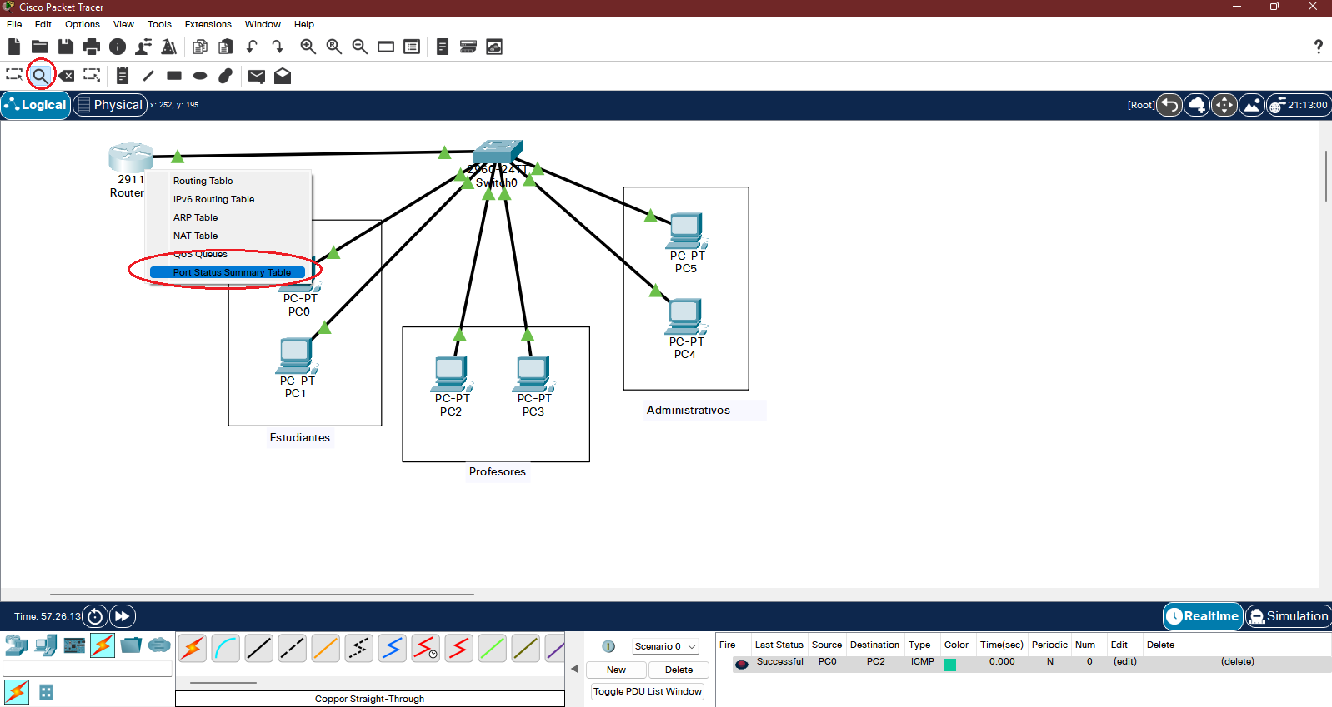

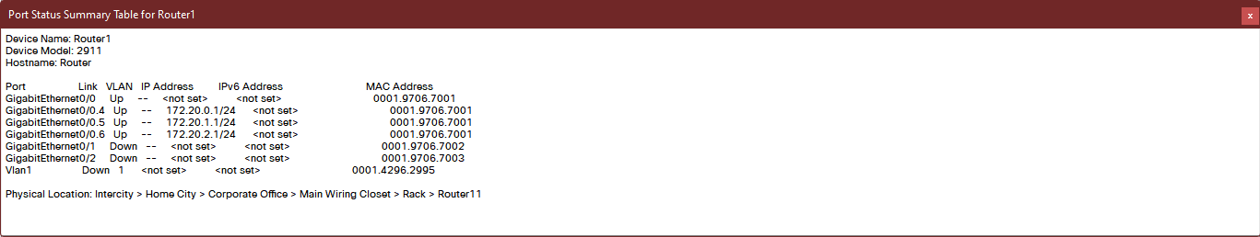

- Realice ping entre un PC del grupo Estudiantes y las diferentes subinterfaces del router y otros PCs de los otros grupos, inserte pantalla con los resultados.

Paso 8 Simulación de tráfico puerto trocal
- Repita el paso 6, adjunte las capturas de los resultados, cambian los resultados? , que puede concluir de esta configuración?

Paso 9 Escenario 3 Conectar en cascada dos switches 2960
- Agregue un segundo switch 2960 conecte los dos puertos fa 0/23 y configure los puertos en modo troncal. La conexión debe realizarse con Coper Cross-Over
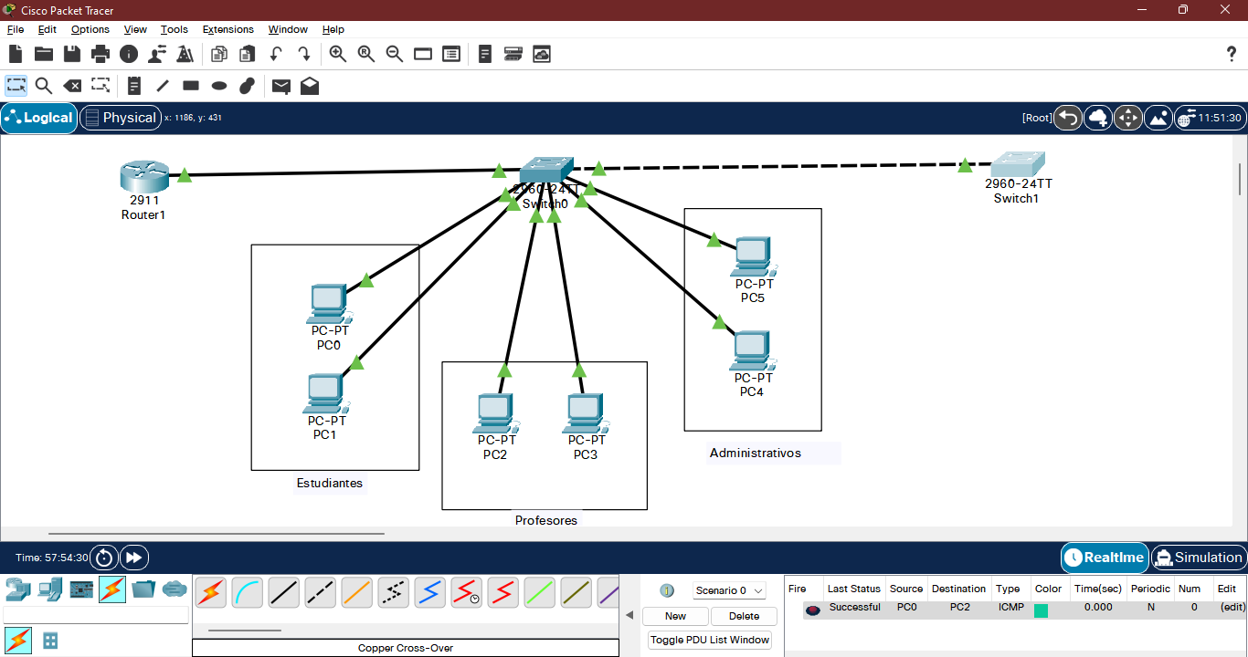
- Configure las VLANs (4, 5 y 6) de la misma forma como se configuraron para el primer switch, conecte un PC en el primer puerto de cada VLAN (puertos fa 0/1, fa 0/9 y fa 0/17)
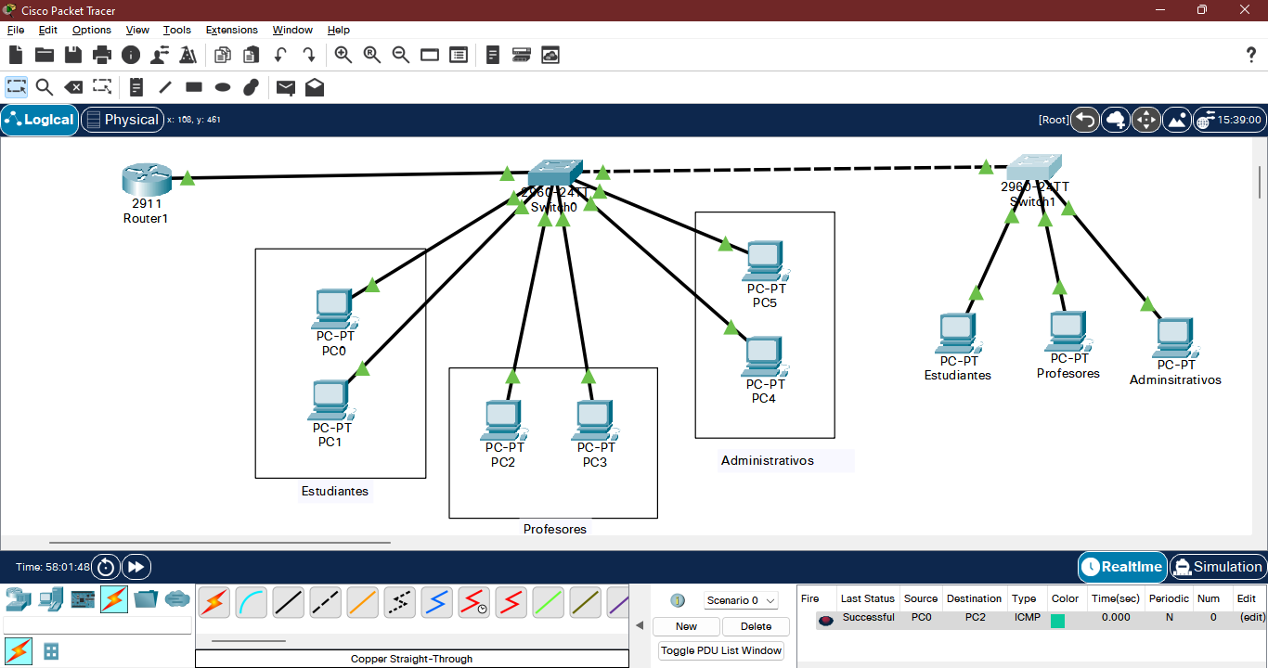
- Configure el PC en el puerto fa 0/1 con la dirección IP 172.20.0.4/24, el PC en el puerto fa 0/9 con la dirección IP 172.20.1.4/24 y el PC en el puerto fa 0/17 con la dirección IP 172.20.2.4/24, no olvide configurar los respectivos Default Gateway.
- Desde la consola del PC de Estudiantes (VLAN 4) conectado al segundo switch realice ping a las subinterfaces del router y a los otros PCs, adjunte las capturas.
- Que pasa si conecta el PC de Estudiantes en el puerto fa 0/10? Presente capturas que sustente su respuesta.

Paso 10: Guardar el archivo y enviarlo por correo
Después de realizar todos los pasos descritos, el último paso consiste en guardar el archivo de la simulación del Packet Tracer como Laboratorio7-Practica1-VLAN-GrupoX.pkt y enviarlo al correo electrónico del docente, junto al archivo Word en donde se hayan guardado los pantallazos requeridos en cada uno de los pasos descritos en esta guía.

Tomado de “LAN virtual o VLAN”, por Margaret Rouse, WhatIs.com https://www.computerweekly.com/es/definicion/LAN-virtual-o-VLAN
Tomado de “Así puedes configurar un enlace trunk en un switch gestionable” por Lorena Fernández https://www.redeszone.net/tutoriales/redes-cable/configurar-enlace-troncal-switch/

